
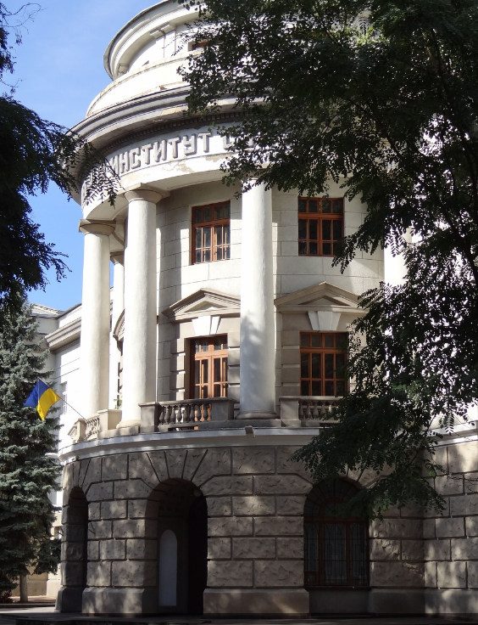
Перший міжнародний форум інноваторів

«Цифрова Україна - Switch on your business»

м. Одеса 27 квітня 2017 р

ПРАКТИЧНА ІНФОРМАЦІЯ
1. Місце проведення:
Актовий зал головного учбового корпусу

Одеська Національна Академія зв’язку ім. О.С. Попова
Адреса: м. Одеса, вулиця Ковальська, 1.
Тел.: + 380 48 705 03 84
Тел./Факс: + 380 48 705 03 05
Сайт: www.onat.edu.ua

2. Рекомендовані готелі, в яких заброньовані номери для учасників Форуму по спеціальному тарифу:
Готель «Дерибас» ***
вул. Дерибасівська, 27, Одеса, Україна
Сайт: http://www.hotel-deribas.com/
Категорія номера | Звичайний тариф, грн | Тариф зі знижкою, грн
Економ зі сніданком, 1 особа | 814,00 | 785,00
Стандарт зі сніданком, 1 особа | 960,00 | 925,00
Покращений видовий зі сніданком, 1 особа | 1190,00 | 1145,00
Готель «Оранж» ***
вул. Грецька, 1а, Одеса, Україна
Сайт: http://orange-hotel.com.ua/
Категорія номера | Звичайний тариф, грн | Тариф зі знижкою, грн
Стандарт зі сніданком, 1 особа | 950,00 | 855,00
Напівлюкс, 1 особа | 1350,00 | 1280,00
Готель «Роял Стріт» ***
ул. Дерибасівська, 27, Одеса, Україна
Сайт: http://royalstreet.com.ua/
Категорія номера | Звичайний тариф, грн | Тариф зі знижкою, грн
Стандарт зі сніданком, 1 особа | 1070,00 грн | 1021,00 грн
Готель «Wall Street Hotel» ****
пер. віце-адмірала Жукова, 12, Одеса, Україна
Сайт: https://ws-hotel.com/
Категорія номера | Звичайний тариф, грн | Тариф зі знижкою, грн
Стандарт зі сніданком, 1 особа | 1150,00 | 1095,00

Гостиница «UNO Design» ****
вул. Рішельєвська 17, Одеса, Україна
Сайт: http://unohotelodessa.com/
Категорія номера | Звичайний тариф, грн | Тариф зі знижкою, грн
Класік зі сніданком, 1 особа | 1410,00 | 1348,00

3. Як дістатися від залізничного вокзалу до місця проведення:

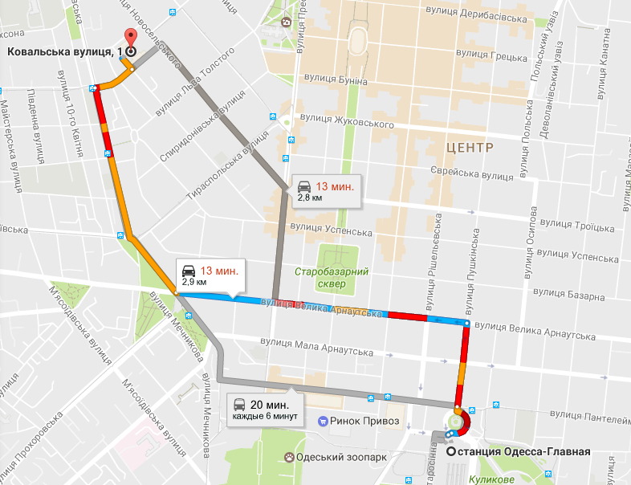

- Привокзальна площа, 2

Маршрутне таксі №127, 214 або трамвай №28
Зупинка на вул. Градоначальницька
Пішки 4 хвилини до вул. Ковальська, 1

Контактна особа з логістичних питань:

Романова Наталія, 067 220 61 65, 044 537 20 84
е-mail: ucci-expo@cibc.com.ua

ФОРМА

НА БРОНЮВАННЯ ГОТЕЛЮ
Просимо заповнити та вислати до 18 квітня 2017 года
на электрону адресу – ucci-expo@cibc.com.ua чи по факсу (+38 (044) 278-88-14)
Контактна особа – Романова Наталія, 067 220 61 65, 044 537 20 84

Назва організації:_____________________________________________________

Місто/область:_______________________________________________________

Электрона адреса: ____________________________________________________

ПІБ: _______________________________________________________________

Назва готелю: _______________________________________________________

Категорія номера:____________________________________________________

Дата прибуття (час поселення в готель після 14:00-15:00)__________________________
Якщо потрібен ранній заїзд (до 14:00) ___________

Дата відбуття (висилення до 12:00): __________________________________________
Якщо потрібне пізнє виселення (після 12:00)__________

Кіл-ть ночей: __________________________________________________________
УМОВИ ОПЛАТИ
100% безготівкова оплата за весь період бронювання
Повна назва організації ____________________________________________________________________________

ЄДРПОУ ___________
Тільки після сплати Ви отримаєте
підтвердження на готель!
Ви можете відмовитися від бронювання, в письмовому вигляді з отриманням письмового підтвердження про ануляцію, до штрафної зони, а саме до 20.04.17.
У разі порушення термінів ануляції будуть застосовані штрафні санкції – 100% вартості першої доби проживання.
Дата: _________________

